BERITA ACARA SERAH TERIMA INVENTARIS
PT. JAKARTA PRIMA CRANES
Wisma JPC, Jl. Mampang Prapatan Raya No.20

No. Dokumen : GA/2023/01/010
No. Inventaris : JHM-2023-001
DEPARTEMEN GA-IT

Hari ………………, ……. ………… 2023,
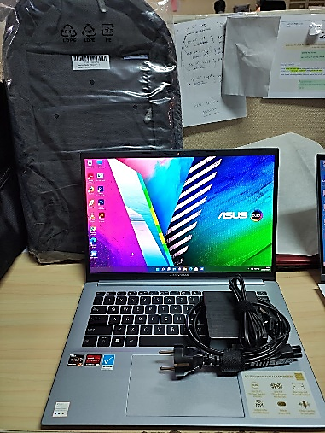
Telah diterima inventaris sebagai berikut :
- Laptop ASUS Vivobook M3400QA OLEDS751 (1 Unit)
  - Prosesor : AMD Ryzen™ 7 5800H Mobile Processor (8-core/16-thread, 20MB cache, up to 4.4 GHz max boost)
  - RAM : 16GB DDR4 on board
  - Storage : 512GB M.2 NVMe™ PCIe® 3.0 SSD
  - Display : 14.0-inch 2.8K (2880 x 1800) OLED 16:10
  - SN : N7N0CV16424829B
- Charger Laptop (1 Unit)
- Tas Laptop ASUS (1 Unit)

Kondisi : 100% (Baru)
Kepada :
Nama : JOHAN MASHABI
Divisi : PE
NIK :
Notes :
Upgrade laptop lama tahun 2017 (laptop yang dipakai dari 2017 sudah lemot dan bermasalah pada tombol spasi )
Note : Sudah Masuk Budget RTM 2022

Menyerahkan,

( M Nurhasan Mahmudi )
Menerima,

( Johan Mashabi )
Menyetujui,

( Bramantya Zain )
BERITA ACARA SERAH TERIMA INVENTARIS
PT. JAKARTA PRIMA CRANES
Wisma JPC, Jl. Mampang Prapatan Raya No.20

No. Dokumen : GA/2023/01/010
No. Inventaris : JHM-2023-001
DEPARTEMEN GA-IT

Hari ………………, ……. ………… 2023,
Telah diterima inventaris sebagai berikut :
- Laptop ASUS Vivobook M3400QA OLEDS751 (1 Unit)
  - Prosesor : AMD Ryzen™ 7 5800H Mobile Processor (8-core/16-thread, 20MB cache, up to 4.4 GHz max boost)
  - RAM : 16GB DDR4 on board
  - Storage : 512GB M.2 NVMe™ PCIe® 3.0 SSD
  - Display : 14.0-inch 2.8K (2880 x 1800) OLED 16:10
  - SN : N7N0CV16424829B
- Charger Laptop (1 Unit)
- Tas Laptop ASUS (1 Unit)

Kondisi : 100% (Baru)
Kepada :
Nama : JOHAN MASHABI
Divisi : PE
NIK :
Notes :
Upgrade laptop lama tahun 2017 (laptop yang dipakai dari 2017 sudah lemot dan bermasalah pada tombol spasi )
Note : Sudah Masuk Budget RTM 2022

Menyerahkan,

( M Nurhasan Mahmudi )
Menerima,

( Johan Mashabi )
Menyetujui,

( Bramantya Zain )

